ANEKS nr 2
DO STATUTU SZKOŁY PODSTAWOWEJ im. Morskiego Oddziału Straży Granicznej w Jantarze

Uchwały Nr 9/10/2020 z dnia 23 października 2020 roku w sprawie nadania sztandaru
Szkole Podstawowej im. Morskiego Oddziału Straży Granicznej w Jantarze, w Statucie wprowadza się następujące zmiany:

§1
w Rozdziale I Postanowienia ogólne w § 1 dopisuje się punkt 10 w brzmieniu:

10. Ceremoniał szkolny.
I. Symbolami szkoły są: sztandar, pieśń i logo szkoły.
1. Sztandar szkoły.
Sztandar szkoły jest dla społeczności szkolnej symbolem Polski – Narodu – Małej Ojczyzny, którą stanowi szkoła i jej najbliższe środowisko.

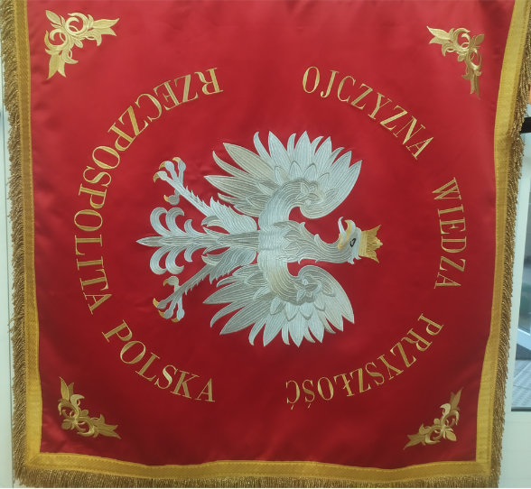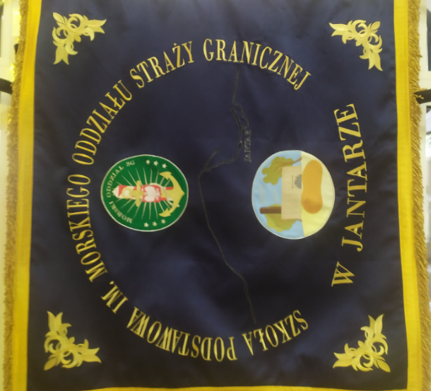

Uroczystości z udziałem sztandaru wymagają powagi zachowania, a przechowywanie, transport i przygotowanie sztandaru do prezentacji – właściwych postaw jego poszanowania. Sztandar przechowywany jest na terenie szkoły w przeznaczonej na ten cel zamkniętej gablocie.

2. Pieśń szkoły
Autorką słów pieśni …..

3. Logo szkoły
Autorką projektu logo jest absolwentka szkoły Agata Pawłowska.

II. Poczet Sztandarowy
Poczet Sztandarowy, to trzyosobowy zespół niosący sztandar podczas uroczystości z zastosowaniem ceremoniału szkolnego. Pełnienie tej funkcji jest zaszczytem i przysługuje uczniom dwóch najstarszych klas. Poczet Sztandarowy pełni funkcje reprezentacyjną. Wraz z opiekunami i Dyrektorem Szkoły bierze udział w uroczystościach poza terenem szkoły.

Skład Pocztu Sztandarowego Skład Pocztu Sztandarowego:
- chorąży
- asysta (dwie uczennice)
Chorąży i asysta ubrani są odświętnie; chorąży – ciemny garnitur, biała koszula i ciemny jednobarwny krawat, ciemne buty, asysta – białe bluzki i ciemne spódnice, ciemne buty. W czasie uroczystości na powietrzu, dopuszczalny jest inny taktowny strój.

Zasady rekrutacji Pocztu Sztandarowego
- Poczet Sztandarowy typowany jest przez wychowawców klas spośród uczniów wyróżniających się postawą, zachowaniem oraz zaangażowaniem w życie szkoły. Po zapoznaniu się z kandydatami każdy nauczyciel ma prawo zgłosić zastrzeżenia lub pytania dotyczące kandydatów. Uczniowie wybierani są przez RP w drodze głosowania.
- Kandydatów zatwierdza SU.
- Poczet powoływany jest corocznie uchwałą na posiedzeniu Rady Pedagogicznej do dnia 10 czerwca każdego roku spośród uczniów szkoły i składa się z dwóch trzyosobowych składów.
- O wyborze uczniów do Pocztu Sztandarowego powiadamia się rodziców specjalnym listem okolicznościowym.

Zasady funkcjonowania Pocztu Sztandarowego
- kadencja trwa rok – może być przedłużona o kolejny rok decyzją RP
- uroczyste przekazanie sztandaru odbywa się podczas uroczystości zakończenia roku szkolnego. Przed przekazaniem sztandaru nowemu Pocztowi odczytuje się uchwałę RP z podaniem nazwisk nowego Pocztu Sztandarowego
- całością spraw organizacyjnych zajmuje się opiekun Pocztu wyznaczony przez dyrektora szkoły
- postaw Pocztu Sztandarowego uczy nauczyciel wyznaczony przez dyrektora
- w sytuacji, gdy podczas uroczystości nie może uczestniczyć skład osobowy Pocztu, dopuszcza się jednorazowe powołanie członka Pocztu
- za niewłaściwe realizowanie obowiązków chorążego, asysty, a szczególności braku należytego szacunku dla sztandaru i nieprzestrzeganie ceremoniału, a także innych uchybień regulaminu szkolnego, uczeń może być odwołany z funkcji decyzją Rady Pedagogicznej – w takim przypadku należy dokonać kolejnego wyboru

Insygnia pocztu sztandarowego
• biało-czerwone szarfy przewieszone przez prawe ramię, zwrócone białym kolorem w stronę kołnierza, spięte na lewym biodrze (biało – czerwonej szarfy nie może zasłaniać żaden element ubioru) • białe rękawiczki.

Insygnia pocztu sztandarowego są przechowywane w gabinecie dyrektora.

Postawy sztandaru i Pocztu Sztandarowego

- „zasadnicza” - sztandar położony na trzewiku drzewca przy prawej nodze na wysokości czubka buta. Drzewce podtrzymywane prawą ręką powyżej pasa, łokieć prawej ręki lekko przyciśnięty do ciała. Lewa ręka w postawie „zasadniczej”.
- „spocznij” - sztandar trzymany przy prawej nodze, jak w postawie „zasadniczej”. Chorąży i asysta pozostają w postawie „spocznij”.
- „na ramię” – chorąży kładzie drzewce prawą ręką (pomaga lewą) na prawe ramię i trzyma je pod kątem 45 stopni. Płat sztandaru musi być oddalony od barku przynajmniej na szerokość dłoni.
- „prezentuj” - z postawy „zasadniczej” chorąży podnosi prawą ręką sztandar do położenia przy prawym ramieniu (dłoń prawej ręki na wysokości barku), następnie lewą ręką chwyta drzewce sztandaru tuż pod prawą, po czym opuszcza prawą ręką drzewce sztandaru do położenia pionowego przy prawym ramieniu. Lewa dłoń chwyta drzewce poniżej prawego barku.
- salutowanie sztandarem w miejscu - wykonuje się z postawy ‘prezentuj”, chorąży robi zwrot w prawo skos, z równoczesnym wysunięciem lewej nogi w przód na odległość jednej stopy i pochyla sztandar w przód do kąta 45 stopni. Po czasie „salutowania” przenosi sztandar do postawy „prezentuj”.
- salutowanie sztandarem w marszu – z położenia „na ramię” w taki sposób jak przy salutowaniu w miejscu. Na komendy: „na prawo patrz” – pochyla sztandar, „baczność” – bierze sztandar na ramię.

Komendy wydawane podczas wprowadzania i odprowadzania sztandaru

Komendy | Zachowanie się uczestników  uroczystości po komendzie |  | Poczet sztandarowy | Sztandar
 | wprowadzenie sztandaru
proszę o powstanie | uczestnicy powstają przed wprowadzeniem sztandaru |  | przygotowanie do wejścia | postawa „na ramię”
baczność | uczestnicy w postawie „zasadniczej” |  | wprowadzenie sztandaru | postawa „na ramię”
poczet sztandarowy sztandar wprowadzić | uczestnicy w postawie „zasadniczej” |  | zatrzymanie się w ustalonym miejscu | w marszu postawa  „prezentuj”
do hymnu | uczestnicy w postawie „zasadniczej” |  | postawa  „zasadnicza” | postawa „salutowanie w miejscu”
po hymnie | uczestnicy w postawie spocznij |  | postawa „spocznij” | postawa „spocznij”
 | odprowadzenie sztandaru
proszę o powstanie | uczestnicy powstają przed wyprowadzeniem sztandaru | postawa „spocznij” |  | postawa „spocznij”
baczność | uczestnicy w postawie  „zasadniczej” | postawa „zasadnicza” |  | postawa „zasadnicza”
poczet sztandarowy sztandar odprowadzić | uczestnicy w postawie  „zasadniczej” | wyprowadzenie sztandaru |  | postawa „na ramię w marszu”
spocznij | Uczestnicy siadają | -- |  | --
 | ceremoniał ślubowania klasy pierwszej
proszę o powstanie | uczestnicy wstają | -- |  |  | --
baczność | uczestnicy w postawie  „zasadniczej” | wprowadzenie sztandaru |  |  | postawa „na ramię w marszu”
poczet sztandarowy sztandar wprowadzić | uczestnicy w postawie  „zasadniczej” | zatrzymanie na ustalonym miejscu |  |  | Postawa „zasadnicza”
do ślubowania | uczestnicy w postawie „zasadniczej”, ślubujący podnoszą prawą rękę do ślubowania (palce na wysokości oczu) | Postawa „zasadnicza” |  |  | Postawa „prezentuj” - postawa „salutowanie w miejscu”
po ślubowaniu | uczestnicy „spocznij” Ślubujący opuszczają rękę | postawa „spocznij” |  |  | postawa „prezentuj” postawa „zasadnicza”
baczność, sztandar szkoły odprowadzić | uczestnicy postawa  „zasadnicza” | postawa „zasadnicza” wyprowadzenie sztandaru |  |  | postawa „zasadnicza” postawa „na ramię w marszu”

Podczas dłuższych przemarszów dopuszcza się możliwość trzymania sztandaru na ramieniu. Jednak przy wchodzeniu na sale lub plac uroczystości zawsze należy pochylić go do przodu.

Uroczystości szkolne z udziałem sztandaru

Uczniowie w uroczystościach szkolnych i pozaszkolnych, powinni być ubrani odświętnie; chłopcy: białe koszule i ciemne spodnie, dziewczęta; białe bluzki i ciemne spódnice (spodnie).

- Uroczyste rozpoczęcie roku szkolnego,
- Dzień Edukacji Narodowej/Ślubowanie uczniów klasy pierwszej
- Święto Szkoły
- Uroczyste zakończenie roku szkolnego.

Uroczyste rozpoczęcie roku szkolnego
W części oficjalnej: wprowadzenie sztandaru, odśpiewanie hymnu państwowego, okolicznościowe przemówienia, odprowadzenie sztandaru.

Ślubowanie uczniów klasy pierwszej
Podczas ślubowania uczniowie klasy pierwszej stoją na baczność. Sztandar, który trzymają uczniowie z pocztu, skierowany jest w stronę ślubujących. Pierwszoklasiści mają wyciągnięte dwa palce prawej ręki w stronę sztandaru i w skupieniu słuchają roty ślubowania czytanej przez wychowawcę klasy:

Ślubuję być dobrym Polakiem,
Dbać o dobre imię swojej klasy i szkoły. Będę uczyć się w szkole jak kochać Ojczyznę, Jak być szlachetnym człowiekiem.
Będę się starać być dobrym kolegą, swym zachowaniem I nauką sprawiać radość rodzicom i nauczycielom.

Uczniowie odpowiadają – Ślubuję!

Po złożeniu przysięgi następuje pasowanie na ucznia. Dyrektor szkoły podchodzi kolejno do każdego ucznia i symbolicznie dotykając lewego ramienia dziecka dużym ołówkiem mówi:
Pasuję cię na ucznia Szkoły Podstawowej im. Morskiego Oddziału Straży Granicznej w Jantarze.
Pierwszoklasiści otrzymują pamiątkowe dyplomy.

Przekazanie sztandaru
Ceremoniał przekazania sztandaru odbywa się w czasie uroczystości zakończenia roku szkolnego. Opiekun pocztu sztandarowego podaje komendę: „Baczność!” Poczet sztandarowy oraz nowy skład pocztu do przekazania sztandaru wystąp!”

- Nowy skład pocztu ustawia się przed sztandarem w następującym porządku: chorąży i jego zastępca z przodu sztandaru, asysta przodem do bocznych płaszczyzn sztandaru.
- Jako pierwszy zabiera głos dotychczasowy chorąży pocztu sztandarowego, który mówi:

Przekazujemy Wam sztandar – symbol Szkoły Podstawowej im. Morskiego Oddziału Straży Granicznej w Jantarze. Opiekujcie się nim oraz godnie reprezentujcie naszą szkołę.

Chorąży nowego pocztu sztandarowego i asysta oraz poczet rezerwowy odpowiadają:

Przyjmujemy od Was sztandar szkoły. Obiecujemy dbać o niego, sumiennie wypełniać swoje obowiązki i godnie reprezentować szkołę.

Chorąży (nowy) i asysta oddają hołd skinieniem głowy. Chorąży przekazujący sztandar oddaje sztandar chorążemu przyjmującemu sztandar. Po przekazaniu sztandaru ustępujący poczet oddaje hołd sztandarowi skinieniem głowy i dołącza do pozostałych uczestników uroczystości.

Spocznij!

Przebieg uroczystości z udziałem sztandaru

Wprowadzenia sztandaru: Prowadzący uroczystość:

Proszę wszystkich o powstanie. Baczność! Poczet sztandarowy sztandar Szkoły Podstawowej im. Morskiego Oddziału Straży Granicznej w Jantarze wyprowadzić.

Uczniowie bez nakryć głowy, zachowują postawę zasadniczą. Poczet sztandarowy wchodzi na miejsce uroczystości. Jeśli droga przemarszu jest wąska, poczet może iść „gęsiego”, przy czym osoba trzymająca sztandar idzie w środku. W trakcie przemarszu wszyscy stoją, a sztandar należy pochylić pod kątem 45 stopni do przodu. Poczet zajmuje miejsce przodem do zgromadzonych. Sztandarowy podnosi sztandar do pionu.
- Do hymnu państwowego.
Uczniowie odśpiewują hymn państwowy.
W trakcie hymnu sztandar pochylony jest pod kątem 45 stopni.
- Po hymnie
Uczestnicy uroczystości przyjmują postawę swobodną. Sztandarowy i asysta przyjmują postawę „spocznij”. Sztandar znajduje się w pozycji pionowej (Sztandar „przy nodze”)

Odprowadzenie sztandaru po części oficjalnej
- Proszę wszystkich o powstanie. Baczność!. Poczet sztandarowy sztandar szkoły odprowadzić (sposób zachowania się uczestników i pocztu, jak podczas wprowadzania).
- Spocznij.

Udział sztandaru w uroczystościach poza terenem szkoły
Sztandar może uczestniczyć w uroczystościach poza szkołą na zaproszenie innych szkół i instytucji, w uroczystościach kościelnych, państwowych, regionalnych oraz uroczystościach pogrzebowych.
W czasie uroczystości kościelnych sztandar jest wprowadzany i wyprowadzany bez podawania komend. W czasie wprowadzania sztandaru wszyscy wstają. Poczet przechodzi przez kościół, trzymając sztandar pod kątem 45% do przodu i staje po lewej lub po prawej stronie, bokiem do ołtarza i do zgromadzonych wiernych, podnosząc sztandar do pionu.

W trakcie mszy świętej lub innej uroczystości członkowie pocztu sztandarowego nie klękają, nie przekazują znaku pokoju i nie wykonują żadnych innych gestów, stojąc cały czas w pozycji „Baczność” lub „Spocznij”.

Pochylenie sztandaru pod kątem 45% do przodu w pozycji „Baczność” następuje w następujących sytuacjach:
- podczas Przeistoczenia, Podniesienia, przed Komunią św. oraz w trakcie trzykrotnego podniesienia Monstrancji przy wystawieniu Najświętszego Sakramentu.
- podczas opuszczania trumny do grobu;
- podczas ogłoszenia minuty ciszy dla uczczenia czyjejś pamięci;
- podczas składania wieńców, kwiatów i zniczy przez wyznaczoną delegację; na każde polecenie opuszczenia sztandaru wydane przez kapłana lub inną przemawiającą osobę.

W przypadku, gdy poczet sztandarowy uczestniczy w uroczystościach pogrzebowych lub ogłoszono żałobę narodową, sztandar powinien być ozdobiony czarnym kirem.

Sposób udekorowania flagi kirem
W przypadku żałoby narodowej przymocowuje się do drzewca flagi państwowej czarną wstęgę – kir. Na sztandarze wstążkę kiru przywiesza się w miejscu jego zamocowania na drzewcu od lewej górnej strony do prawej.

Zasady postępowania przy wymianie sztandarowego i asysty w czasie długotrwałych uroczystości lub w sytuacji podyktowanej względami zdrowotnymi.

Z lewej strony i o krok z tyłu po cichych komendach zmieniającego sztandarowego („na wprost marsz”, „poczet stój”, „w lewo zwrot” i „poczet spocznij”) nowa zmiana ustawia się o krok za plecami zmiany pełniącej służbę.
Zmieniający sztandarowy cicho podaje zapowiedź „poczty sztandarowe” (poczty stoją w postawie na baczność), a zmieniający sztandarowy kładzie rękę na drzewcu sztandaru tuż poniżej ręki sztandarowego pełniącego służbę. Kontynuuje komendę: „krok na wprost marsz”. Poczty wykonują komendę i od tej chwili służbę pełni poczet zmieniający.
Zmieniający sztandarowy podaje cichą komendę („w lewo zwrot, na wprost marsz”), a poczet zmieniający opuszcza miejsce służby.
Po przekazaniu sztandaru stary skład pocztu sztandarowego dołącza do pozostałych uczestników uroczystości.

Dekoracja budynku flagami państwowymi

Budynek szkoły dekorowany jest flagami państwowymi:
- w święta państwowe i szkolne
- na czas wyborów parlamentarnych, prezydenckich, samorządowych
- na wyjątkowe sytuacje o wymiarze państwowym (np. podczas żałoby narodowej)”.

Przyjęto uchwałą RP w dniu 23 października 2020r.

